Alueprofiili Kangasniemi (Kunnat)
Diakin karttasovellus 2022-02-22 20:33:19
Tämä asiakirja on tuotettu automaattisesti Diakin karttasovelluksen avulla 2022-02-22 20:33:19. Asiakirjan tiedot perustuvat THL:n Sotkanet-indikaattoripalvelun tietoihin, joihin on yhdistetty Tilastokeskuksen tilasto- ja paikkatietoaineistoja. Tarkempaa tieto indikaattoreista ja metodologiasta löydät sovelluksen Lisätietoja-osiosta.
Alueprofiili sisältää aina kaikkien osoittimien tiedot sekä valitulta alueelta että alueen rajanaapureista. Lisäksi alueprofiilissa esitetään kunkin osoittimen korkein ja matalin arvo. Tiedot esitetään taulukkoina, karttakuvioina sekä aikasarjakuvioina, joista näkee kunkin osoittimen kehityksen 2010-luvulla sekä valitulla alueella että sen naapureissa. Raportin lopussa on tiedot pienituloisuudesta ja työttömyydestä kaikilta alueen postinumeroalueilta.
Tässä raportissa tarkastellaan tasolla Kunnat aluetta Kangasniemi. Lisäksi tarkastelussa ovat rajanaapurit: Hankasalmi, Hirvensalmi, Joutsa, Kangasniemi, Laukaa, Mikkeli, Pieksämäki ja Toivakka.
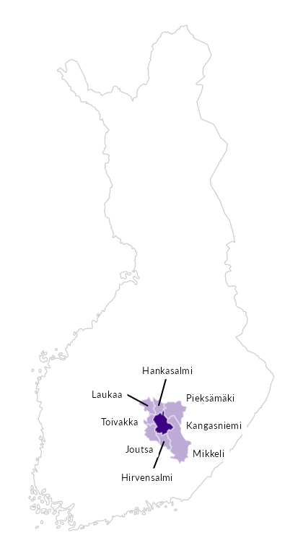

Summamuuttujat
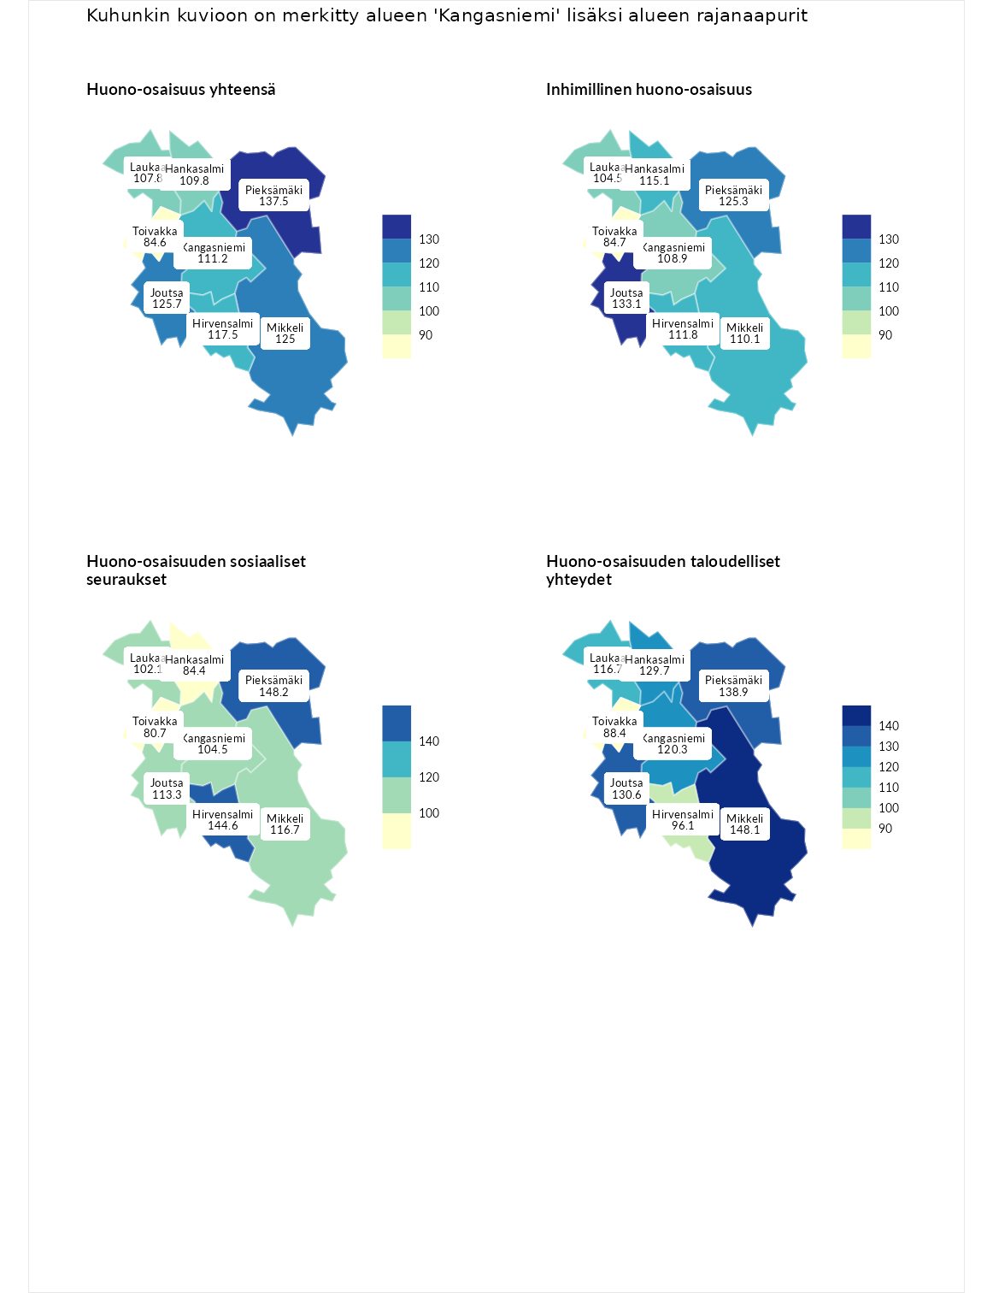

Huono-osaisuus yhteensä
aluenimi | arvo | asema
Tuusniemi (korkein arvo) | 183.4 | 1
Pieksämäki (naapuri) | 137.5 | 33
Joutsa (naapuri) | 125.7 | 65
Mikkeli (naapuri) | 125.0 | 68
Hirvensalmi (naapuri) | 117.5 | 98
Kangasniemi (valittu) | 111.2 | 114
Hankasalmi (naapuri) | 109.8 | 122
Laukaa (naapuri) | 107.8 | 127
Toivakka (naapuri) | 84.6 | 225
Luoto (matalin arvo) | 34.3 | 293

Inhimillinen huono-osaisuus
aluenimi | arvo | asema
Outokumpu (korkein arvo) | 180.9 | 1
Joutsa (naapuri) | 133.1 | 39
Pieksämäki (naapuri) | 125.3 | 56
Hankasalmi (naapuri) | 115.1 | 90
Hirvensalmi (naapuri) | 111.8 | 101
Mikkeli (naapuri) | 110.1 | 110
Kangasniemi (valittu) | 108.9 | 121
Laukaa (naapuri) | 104.5 | 137
Toivakka (naapuri) | 84.7 | 214
Pedersören kunta (matalin arvo) | 41.0 | 293

Huono-osaisuuden sosiaaliset seuraukset
aluenimi | arvo | asema
Tuusniemi (korkein arvo) | 214.7 | 1
Pieksämäki (naapuri) | 148.2 | 15
Hirvensalmi (naapuri) | 144.6 | 19
Mikkeli (naapuri) | 116.7 | 90
Joutsa (naapuri) | 113.3 | 100
Kangasniemi (valittu) | 104.5 | 136
Laukaa (naapuri) | 102.1 | 144
Hankasalmi (naapuri) | 84.4 | 204
Toivakka (naapuri) | 80.7 | 224
Luoto (matalin arvo) | 29.0 | 293

Huono-osaisuuden taloudelliset yhteydet
aluenimi | arvo | asema
Merikarvia (korkein arvo) | 272.3 | 1
Mikkeli (naapuri) | 148.1 | 41
Pieksämäki (naapuri) | 138.9 | 56
Joutsa (naapuri) | 130.6 | 77
Hankasalmi (naapuri) | 129.7 | 80
Kangasniemi (valittu) | 120.3 | 102
Laukaa (naapuri) | 116.7 | 117
Hirvensalmi (naapuri) | 96.1 | 186
Toivakka (naapuri) | 88.4 | 202
Pedersören kunta (matalin arvo) | 31.0 | 293
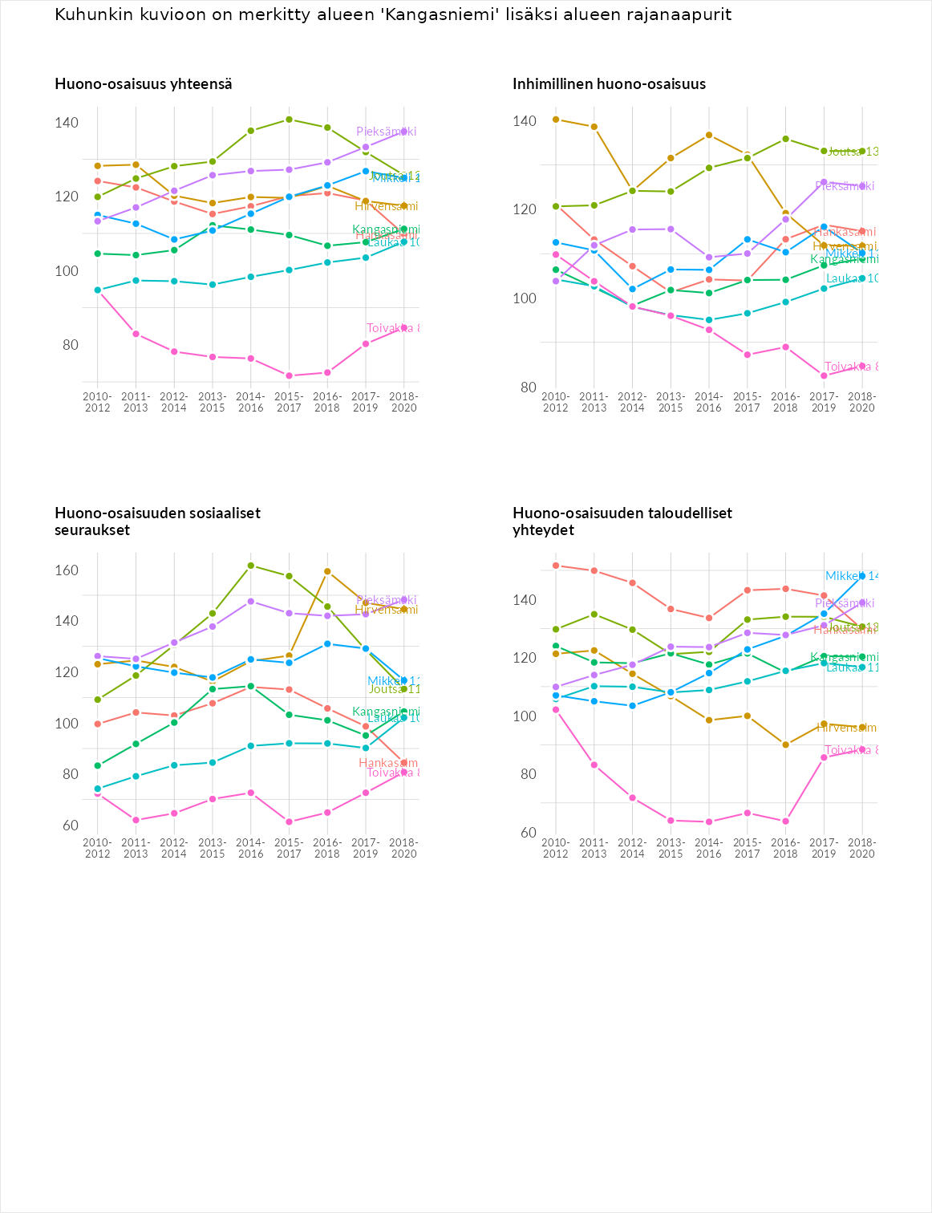

Inhimillinen huono-osaisuus
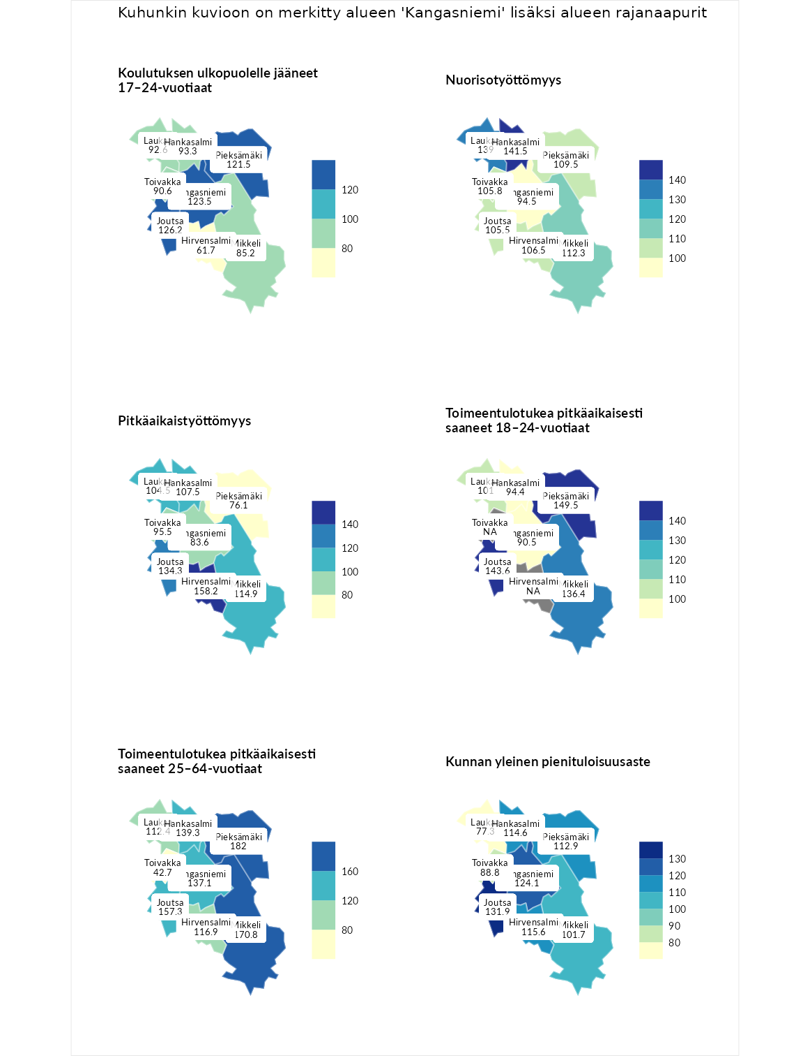

Koulutuksen ulkopuolelle jääneet 17–24-vuotiaat
aluenimi | arvo | asema
Hartola (korkein arvo) | 229.5 | 1
Joutsa (naapuri) | 126.2 | 50
Kangasniemi (valittu) | 123.5 | 57
Pieksämäki (naapuri) | 121.5 | 67
Hankasalmi (naapuri) | 93.3 | 166
Laukaa (naapuri) | 92.6 | 171
Toivakka (naapuri) | 90.6 | 177
Mikkeli (naapuri) | 85.2 | 207
Hirvensalmi (naapuri) | 61.7 | 272
Masku (matalin arvo) | 42.3 | 281

Nuorisotyöttömyys
aluenimi | arvo | asema
Kannonkoski (korkein arvo) | 231.0 | 1
Hankasalmi (naapuri) | 141.5 | 32
Laukaa (naapuri) | 139.0 | 37
Mikkeli (naapuri) | 112.3 | 95
Pieksämäki (naapuri) | 109.5 | 103
Hirvensalmi (naapuri) | 106.5 | 114
Toivakka (naapuri) | 105.8 | 118
Joutsa (naapuri) | 105.5 | 119
Kangasniemi (valittu) | 94.5 | 160
Luoto (matalin arvo) | 16.3 | 281

Pitkäaikaistyöttömyys
aluenimi | arvo | asema
Ilomantsi (korkein arvo) | 241.8 | 1
Hirvensalmi (naapuri) | 158.2 | 32
Joutsa (naapuri) | 134.3 | 70
Mikkeli (naapuri) | 114.9 | 108
Hankasalmi (naapuri) | 107.5 | 126
Laukaa (naapuri) | 104.5 | 137
Toivakka (naapuri) | 95.5 | 157
Kangasniemi (valittu) | 83.6 | 187
Pieksämäki (naapuri) | 76.1 | 210
Paimio (matalin arvo) | 14.9 | 293

Toimeentulotukea pitkäaikaisesti saaneet 18–24-vuotiaat
aluenimi | arvo | asema
Rantasalmi (korkein arvo) | 247.9 | 1
Pieksämäki (naapuri) | 149.5 | 27
Joutsa (naapuri) | 143.6 | 32
Mikkeli (naapuri) | 136.4 | 43
Laukaa (naapuri) | 101.0 | 81
Hankasalmi (naapuri) | 94.4 | 90
Kangasniemi (valittu) | 90.5 | 104
Kalajoki (matalin arvo) | 27.5 | 166

Toimeentulotukea pitkäaikaisesti saaneet 25–64-vuotiaat
aluenimi | arvo | asema
Kotka (korkein arvo) | 328.1 | 1
Pieksämäki (naapuri) | 182.0 | 31
Mikkeli (naapuri) | 170.8 | 38
Joutsa (naapuri) | 157.3 | 50
Hankasalmi (naapuri) | 139.3 | 70
Kangasniemi (valittu) | 137.1 | 76
Hirvensalmi (naapuri) | 116.9 | 99
Laukaa (naapuri) | 112.4 | 110
Toivakka (naapuri) | 42.7 | 265
Närpiö (matalin arvo) | 18.0 | 288

Kunnan yleinen pienituloisuusaste
aluenimi | arvo | asema
Rääkkylä (korkein arvo) | 159.3 | 1
Joutsa (naapuri) | 131.9 | 24
Kangasniemi (valittu) | 124.1 | 44
Hirvensalmi (naapuri) | 115.6 | 76
Hankasalmi (naapuri) | 114.6 | 80
Pieksämäki (naapuri) | 112.9 | 89
Mikkeli (naapuri) | 101.7 | 138
Toivakka (naapuri) | 88.8 | 183
Laukaa (naapuri) | 77.3 | 225
Rusko (matalin arvo) | 33.6 | 293
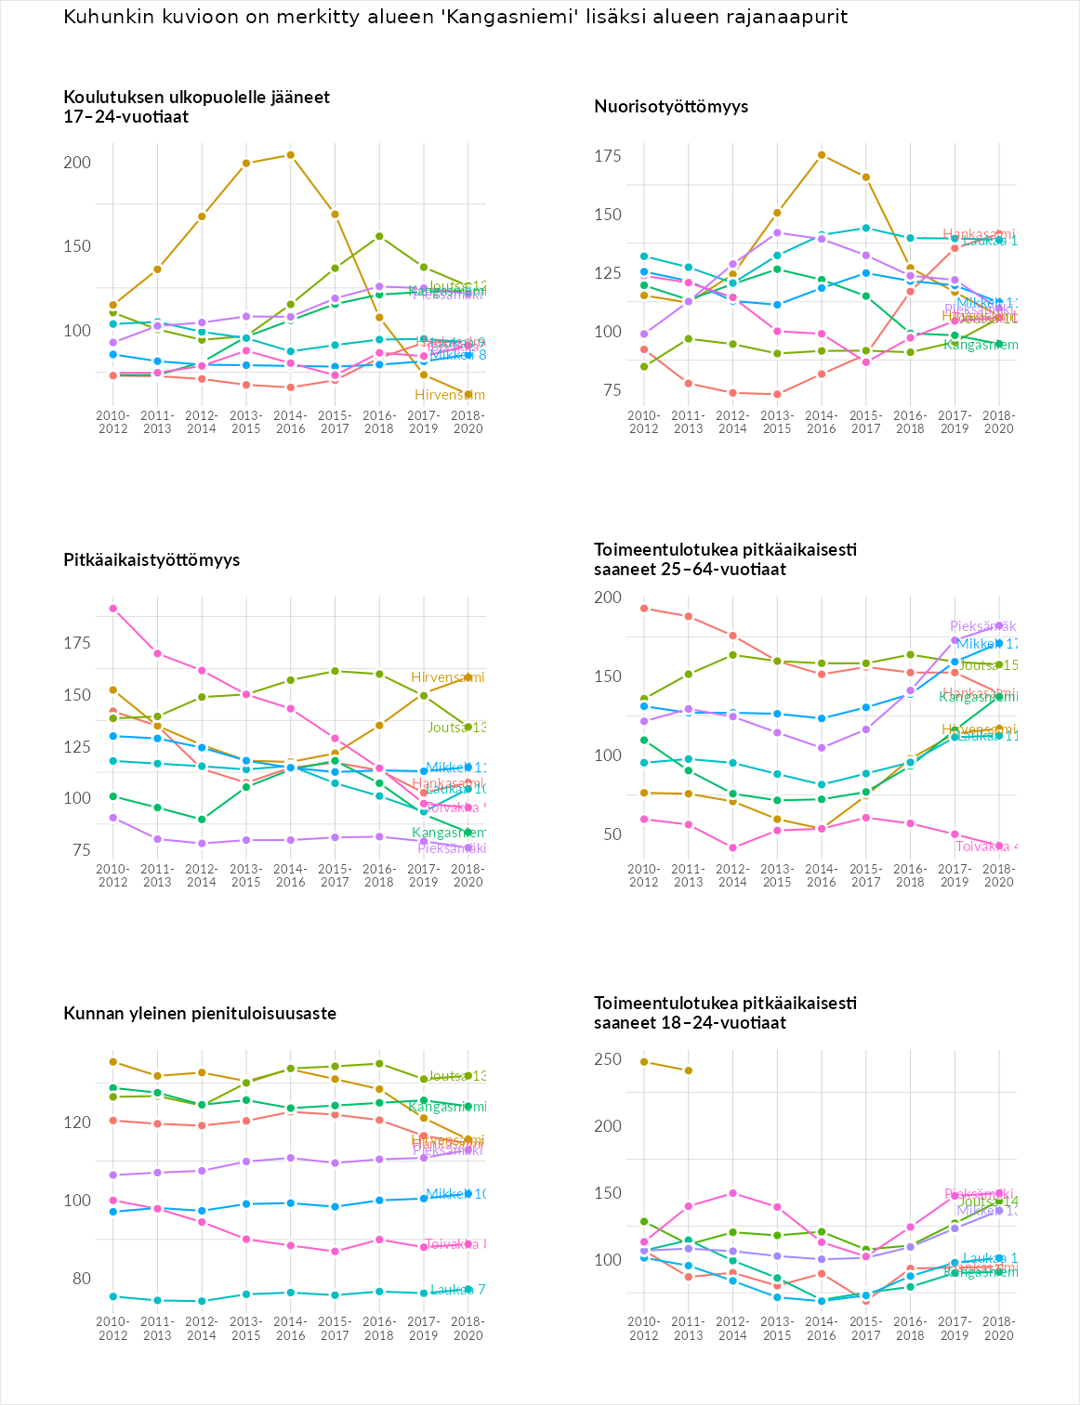

Huono-osaisuuden sosiaaliset seuraukset
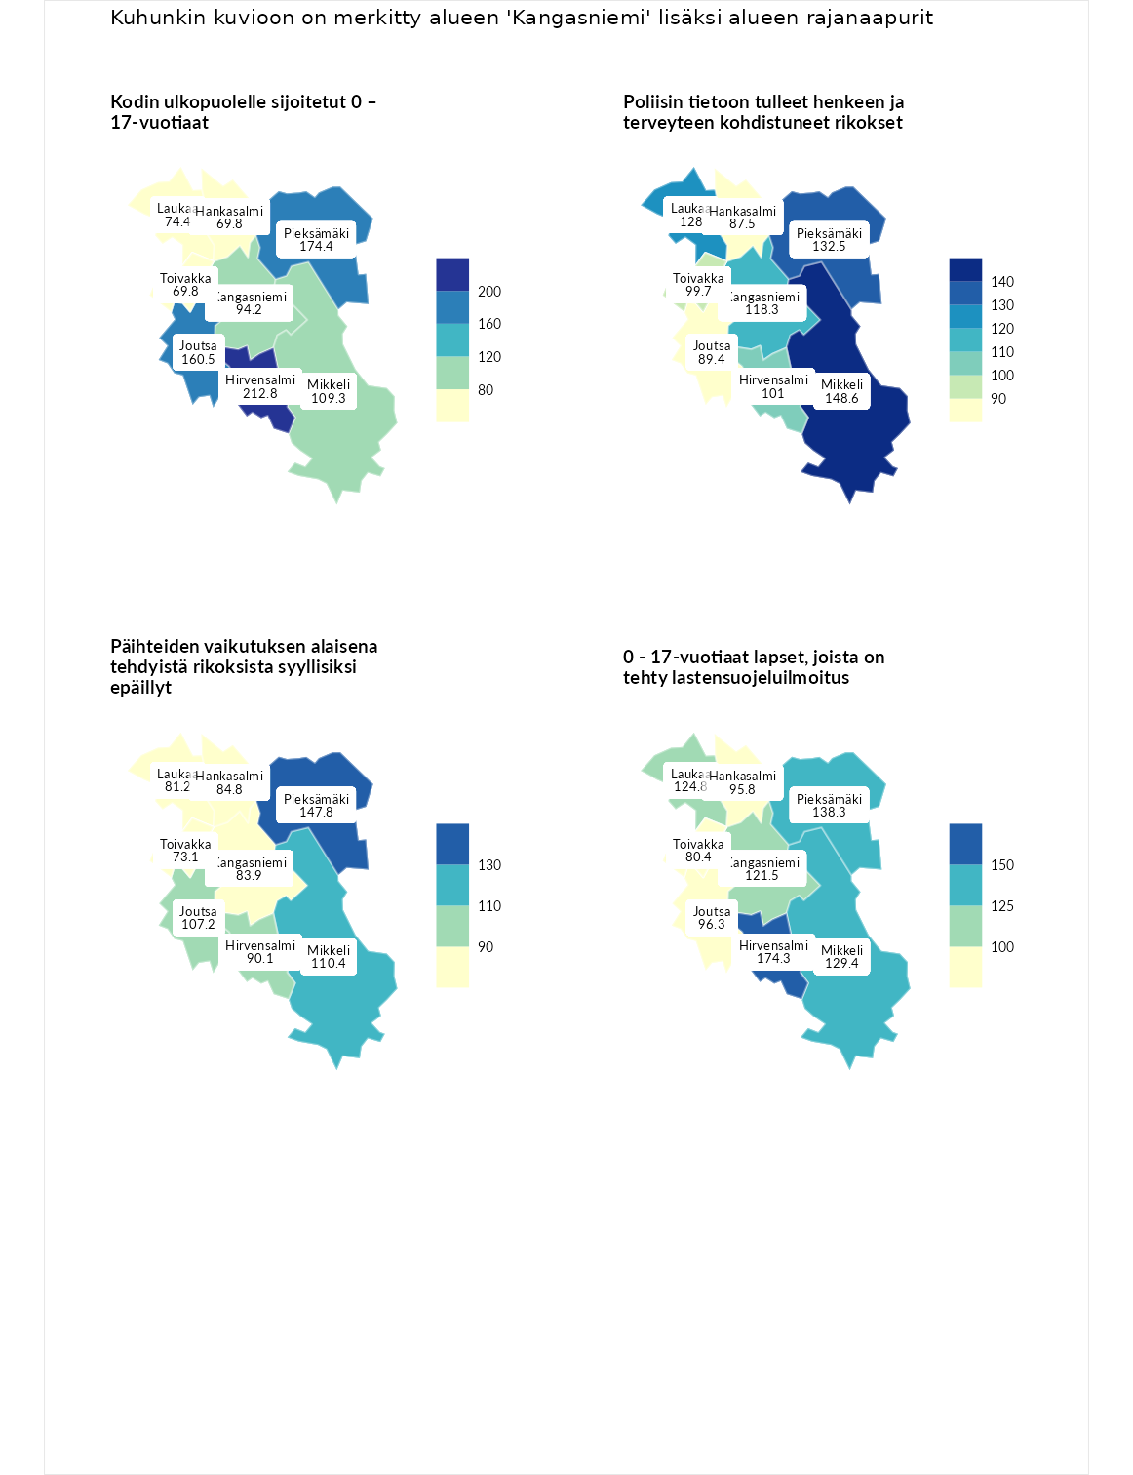

Kodin ulkopuolelle sijoitetut 0 – 17-vuotiaat
aluenimi | arvo | asema
Tuusniemi (korkein arvo) | 411.6 | 1
Hirvensalmi (naapuri) | 212.8 | 10
Pieksämäki (naapuri) | 174.4 | 26
Joutsa (naapuri) | 160.5 | 36
Mikkeli (naapuri) | 109.3 | 109
Kangasniemi (valittu) | 94.2 | 139
Laukaa (naapuri) | 74.4 | 185
Hankasalmi (naapuri) | 69.8 | 191
Toivakka (naapuri) | 69.8 | 197
Luoto (matalin arvo) | 23.3 | 253

Poliisin tietoon tulleet henkeen ja terveyteen kohdistuneet rikokset
aluenimi | arvo | asema
Kiuruvesi (korkein arvo) | 211.6 | 1
Mikkeli (naapuri) | 148.6 | 33
Pieksämäki (naapuri) | 132.5 | 62
Laukaa (naapuri) | 128.0 | 72
Kangasniemi (valittu) | 118.3 | 91
Hirvensalmi (naapuri) | 101.0 | 138
Toivakka (naapuri) | 99.7 | 146
Joutsa (naapuri) | 89.4 | 170
Hankasalmi (naapuri) | 87.5 | 176
Kuortane (matalin arvo) | 32.8 | 286

Päihteiden vaikutuksen alaisena tehdyistä rikoksista syyllisiksi epäillyt
aluenimi | arvo | asema
Kemi (korkein arvo) | 317.3 | 1
Pieksämäki (naapuri) | 147.8 | 36
Mikkeli (naapuri) | 110.4 | 109
Joutsa (naapuri) | 107.2 | 116
Hirvensalmi (naapuri) | 90.1 | 173
Hankasalmi (naapuri) | 84.8 | 183
Kangasniemi (valittu) | 83.9 | 188
Laukaa (naapuri) | 81.2 | 196
Toivakka (naapuri) | 73.1 | 222
Luoto (matalin arvo) | 19.4 | 293

0 - 17-vuotiaat lapset, joista on tehty lastensuojeluilmoitus
aluenimi | arvo | asema
Tervo (korkein arvo) | 236.0 | 1
Hirvensalmi (naapuri) | 174.3 | 6
Pieksämäki (naapuri) | 138.3 | 33
Mikkeli (naapuri) | 129.4 | 50
Laukaa (naapuri) | 124.8 | 60
Kangasniemi (valittu) | 121.5 | 68
Joutsa (naapuri) | 96.3 | 164
Hankasalmi (naapuri) | 95.8 | 168
Toivakka (naapuri) | 80.4 | 234
Maalahti (matalin arvo) | 22.9 | 293
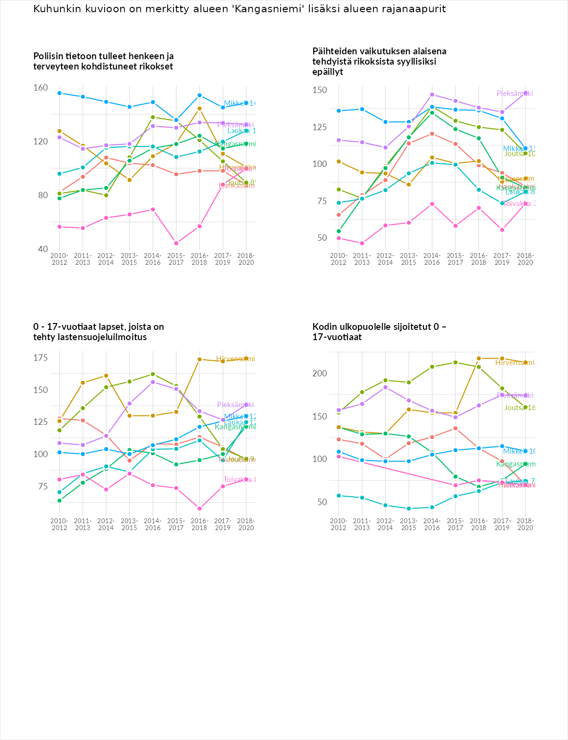

Huono-osaisuuden taloudelliset yhteydet
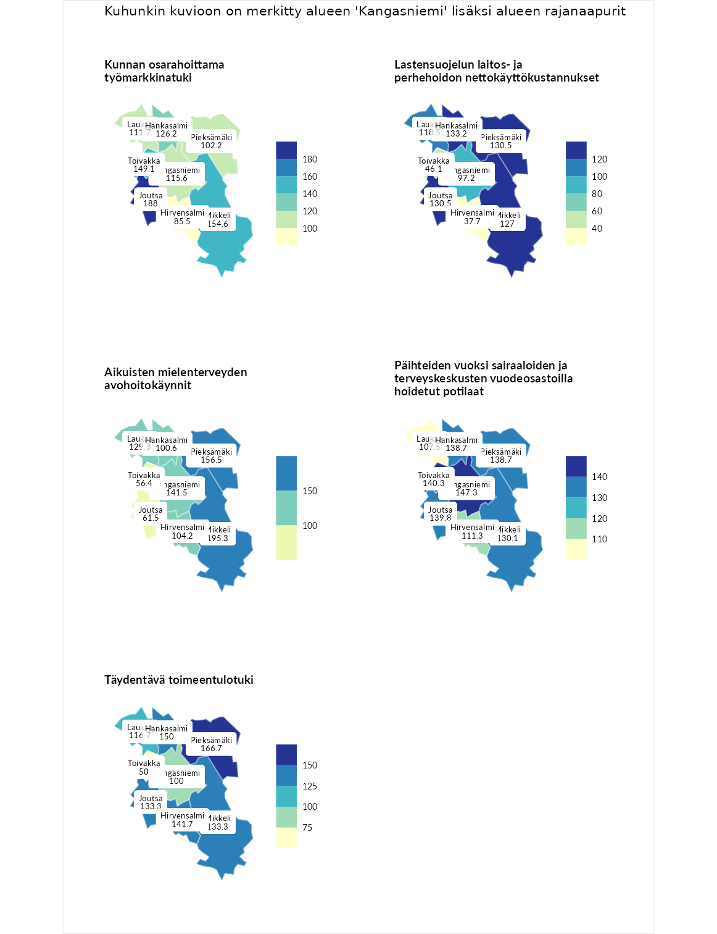

Kunnan osarahoittama työmarkkinatuki
aluenimi | arvo | asema
Lahti (korkein arvo) | 307.1 | 1
Joutsa (naapuri) | 188.0 | 23
Mikkeli (naapuri) | 154.6 | 60
Toivakka (naapuri) | 149.1 | 64
Hankasalmi (naapuri) | 126.2 | 95
Kangasniemi (valittu) | 115.6 | 116
Laukaa (naapuri) | 111.7 | 128
Pieksämäki (naapuri) | 102.2 | 143
Hirvensalmi (naapuri) | 85.5 | 187
Luoto (matalin arvo) | 5.7 | 293

Lastensuojelun laitos- ja perhehoidon nettokäyttökustannukset
aluenimi | arvo | asema
Soini (korkein arvo) | 285.3 | 1
Hankasalmi (naapuri) | 133.2 | 67
Joutsa (naapuri) | 130.5 | 74
Pieksämäki (naapuri) | 130.5 | 75
Mikkeli (naapuri) | 127.0 | 84
Laukaa (naapuri) | 118.5 | 106
Kangasniemi (valittu) | 97.2 | 154
Toivakka (naapuri) | 46.1 | 243
Hirvensalmi (naapuri) | 37.7 | 256
Isokyrö (matalin arvo) | 0.7 | 288

Aikuisten mielenterveyden avohoitokäynnit
aluenimi | arvo | asema
Haapajärvi (korkein arvo) | 510.9 | 1
Mikkeli (naapuri) | 195.3 | 16
Pieksämäki (naapuri) | 156.5 | 40
Kangasniemi (valittu) | 141.5 | 63
Laukaa (naapuri) | 129.3 | 85
Hirvensalmi (naapuri) | 104.2 | 134
Hankasalmi (naapuri) | 100.6 | 145
Joutsa (naapuri) | 61.5 | 252
Toivakka (naapuri) | 56.4 | 263
Lempäälä (matalin arvo) | 14.9 | 293

Päihteiden vuoksi sairaaloiden ja terveyskeskusten vuodeosastoilla hoidetut potilaat
aluenimi | arvo | asema
Vaala (korkein arvo) | 232.3 | 1
Kangasniemi (valittu) | 147.3 | 44
Toivakka (naapuri) | 140.3 | 51
Joutsa (naapuri) | 139.8 | 52
Hankasalmi (naapuri) | 138.7 | 54
Pieksämäki (naapuri) | 138.7 | 55
Mikkeli (naapuri) | 130.1 | 68
Hirvensalmi (naapuri) | 111.3 | 105
Laukaa (naapuri) | 107.5 | 116
Närpiö (matalin arvo) | 16.1 | 276

Täydentävä toimeentulotuki
aluenimi | arvo | asema
Merikarvia (korkein arvo) | 1000.0 | 1
Pieksämäki (naapuri) | 166.7 | 56
Hankasalmi (naapuri) | 150.0 | 68
Hirvensalmi (naapuri) | 141.7 | 81
Joutsa (naapuri) | 133.3 | 90
Mikkeli (naapuri) | 133.3 | 95
Laukaa (naapuri) | 116.7 | 124
Kangasniemi (valittu) | 100.0 | 151
Toivakka (naapuri) | 50.0 | 264
Utsjoki (matalin arvo) | 8.3 | 293
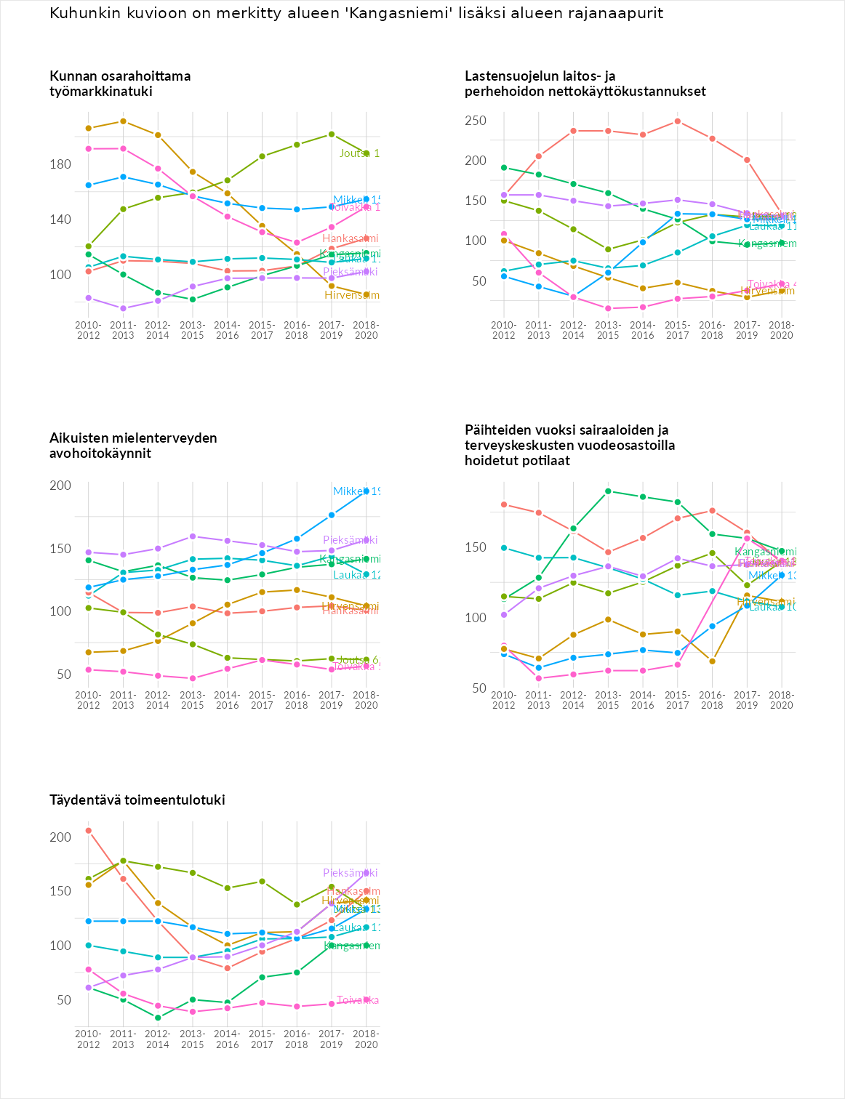

Postinumeroaluekohtaiset tiedot
aluekoodi | aluenimi | Kokonaislukema | Alimpaan tuloluokkaan kuuluvat taloudet | Alimpaan tuloluokkaan kuuluvat täysi-ikäiset | Työttömät | Peruskoulutuksen omaavat
51335 | Kaihlamäki | 126.7 | NA | 139.8 | 133.0 | 107.3
51200 | Kangasniemi Keskus | 122.5 | 143.3 | 114.6 | 110.9 | 121.1
51340 | Hännilä-Särkiharju | 119.9 | 114.5 | 146.8 | 96.2 | 122.1
51310 | Levä | 118.8 | 112.8 | 133.4 | 101.7 | 127.5
51260 | Tahkomäki | 118.3 | 106.3 | 135.3 | 116.9 | 114.7
51460 | Luusniemi | 117.2 | 103.8 | 120.5 | 127.2 | 117.4
51430 | Läsäkoski | 113.7 | 94.1 | 103.9 | 140.0 | 116.7
51360 | Koivula-Synsiö | 104.8 | 88.2 | 112.0 | 129.2 | 90.0
51440 | Vuojalahti | 101.1 | 97.5 | 119.9 | 76.9 | 110.1
51270 | Kutemajärvi | 96.8 | 112.0 | 125.4 | 53.9 | 96.1
51380 | Synsiö | 87.2 | NA | 110.2 | 24.6 | 126.7
